УДК 519.24
Т. В. ЦЕХОВАЯ
Асимптотическое распределение оценки семивариограммы
гауссовского случайного процесса
The semivariogram estimator of Gaussian stationary stochastic process with discrete time is considered, its unbiased and consistency in mean-square sense are proved. The asymptotic behavior of the higher orders cumulants of examined statistics is investigated. The limiting distribution of the semivariogram estimator is determined.
Детерминированные модели интерполяции традиционно широко применяются в различных областях прикладных исследований [1]. Однако в последнее время заметно усилился интерес к геостатистическим моделям интерполяции, в частности к моделям из семейства кригинга. Главное преимущество кригинга перед детерминированными методами заключается в том, что он не только позволяет получить несмещенную оценку, обладающую минимальной дисперсией в классе линейных оценок, но и дает возможность вычислить оценку ошибки интерполяции. В основе кригинга лежит семивариограмма – момент второго порядка, характеризующий степень линейной зависимости между составляющими рассматриваемого процесса. В связи с этим возникают задачи построения и изучения оценок семивариограммы [2, 3]. Однако в научной литературе по вариограммному анализу временных рядов чаще всего ограничиваются исследованием первых двух моментов построенной оценки. В настоящей работе найдены выражения для математического ожидания, дисперсии, ковариации и семиинвариантов высших порядков оценки семивариограммы гауссовского стационарного случайного процесса с дискретным временем. При дополнительных ограничениях на характеристики процесса во временной области исследовано асимптотическое поведение семиинвариантов порядка p, p ≥ 2, найдено предельное распределение изучаемой статистики, построена интервальная оценка семивариограммы.
Пусть X(s), s ∈ Z, – стационарный в широком смысле гауссовский случайный процесс с нулевым математическим ожиданием, неизвестными ковариационной функцией R(s), s ∈ Z, и семивариограммой
γ(h) = D{X(s + h) – X(s)}, s, h ∈ Z.
Заметим, что функция 2γ(h), h ∈ Z, – называется вариограммой.
Предположим далее, что Х(1), ..., Х(n) – n последовательных, полученных через равные промежутки времени наблюдений за процессом Х(s), s ∈ Z. В качестве оценки семивариограммы рассмотрим статистику вида
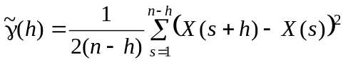, (1)
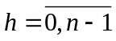. Положим 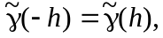 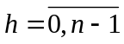, и 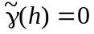 для |h| ≥ n.
Исследуем статистические свойства оценки (1) с использованием единого семиинвариантного подхода.
По свойствам смешанных семиинвариантов [4]
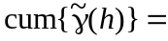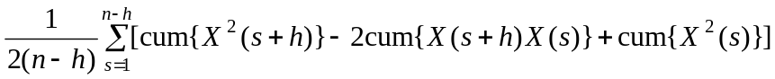.
Согласно [5] каждому слагаемому выражения в квадратных скобках можно поставить в соответствие множество D = {(1, 1), (1, 2)}. Из определения неразложимого разбиения имеют место два неразложимых разбиения множества D, а именно
1) D₁ = {(1, 1), (1, 2)} = D.
2) D₁ = {(1, 1)}, D₂ = {(1, 2)}, D = D₁ ∪ D₂.
Тогда по теореме 2.3.2 [5] получим
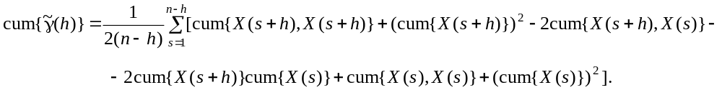
С учетом свойств смешанных семиинвариантов [4], нулевого математического ожидания MX(s) = 0 и стационарности рассматриваемого процесса имеем
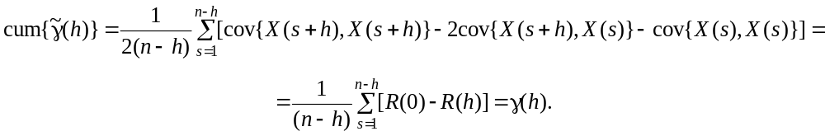
Последнее равенство справедливо в силу связывающего соотношения ковариационной функции и семивариограммы стационарного в широком смысле случайного процесса [2].
Согласно [5] 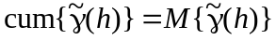. Отсюда заключаем, что статистика (1) является несмещенной оценкой для семивариограммы γ(h).
Теорема 1. Если имеет место соотношение
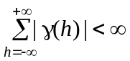, (2)
то
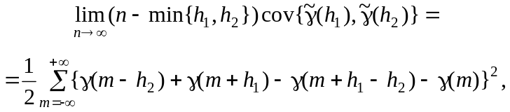 (3)
где γ(h), h ∈ Z, – семивариограмма процесса X(s), s ∈ Z, 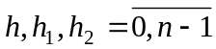.
Д о к а з а т е л ь с т в о. Сначала найдем выражения для моментов второго порядка оценки 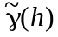, используя смешанные семиинварианты и неразложимые разбиения [5]. Имеем
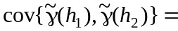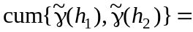
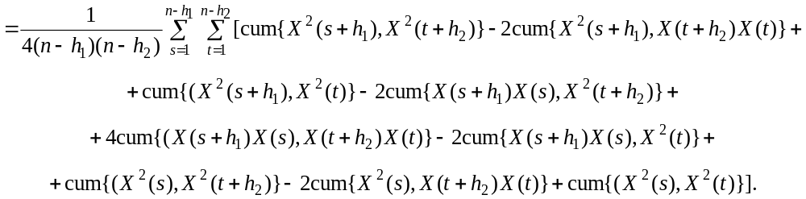
Каждому слагаемому выражения в квадратных скобках можно поставить в соответствие множество D = {(1, 1), (1, 2), (2, 1), (2, 2)}. По определению неразложимого разбиения [5] с учетом MX(s) = 0 имеют место три неразложимых разбиения множества D:
1) D₁ = {(1, 1), (1, 2), (2, 1), (2, 2)} = D.
2) D₁ = {(1, 1), (2, 1)}, D₂ = {(1, 2), (2, 2)}, D = D₁ ∪ D₂.
3) D₁ = {(1, 1), (2, 2)}, D₂ = {(1, 2), (2, 1)}, D = D₁ ∪ D₂.
Известно [5], что гауссовское распределение обладает тем свойством, что все его семиинварианты, начиная с третьего, равны нулю. Тогда в силу теоремы 2.3.2 [5], принимая во внимание связывающее соотношение смешанных моментов со смешанными семиинвариантами [4] и стационарность рассматриваемого процесса, запишем
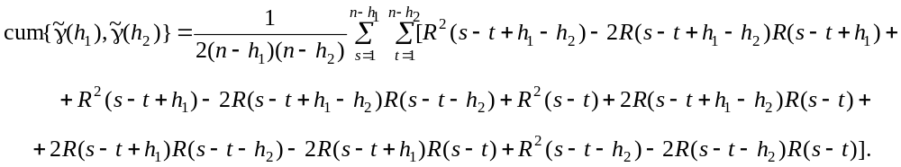
Воспользуемся формулой связи ковариационной функции и семивариограммы стационарного в широком смысле случайного процесса [2], тогда с помощью элементарных преобразований получим
(4)
Соотношение для дисперсии оценки семивариограммы нетрудно получить из (4), если положить 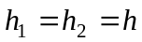. Таким образом,
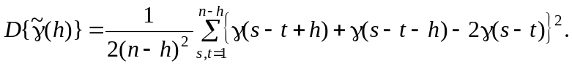 (5)
Дальнейшее доказательство данной теоремы аналогично доказательству теоремы 2 [6].
Следствие. Из теоремы 1 вытекает, что 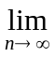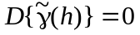, .
Замечание. В силу несмещенности (1) и вышеуказанного следствия получаем, что является состоятельной в среднеквадратическом смысле оценкой для семивариограммы γ(h), h ∈ Z.
Исследуем асимптотическое поведение семиинвариантов высших порядков статистики (1).
Теорема 2. Пусть справедливо (2), тогда для оценки , , задаваемой равенством (1), имеет место
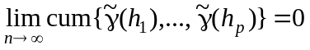, (6)
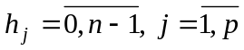, p > 2, n = 1, 2, 3,….
Д о к а з а т е л ь с т в о. Используя свойства смешанных семиинвариантов из [4], имеем
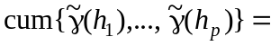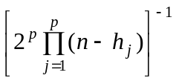×
×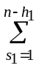…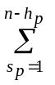=
=…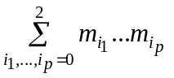×
где
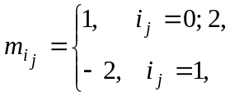
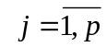, 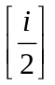 – целая часть числа 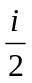. Тогда на основании теоремы 2.3.2 [5] запишем
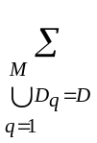…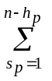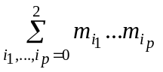×
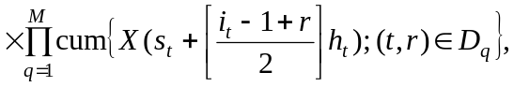
где суммирование ведется по всем неразложимым разбиениям D_{q} множества
D = {(1, 1), (1, 2), (2, 1), (2, 2), …, (p, 1), (p, 2)},
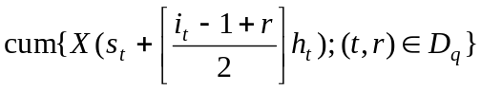 означает смешанный семиинвариант от 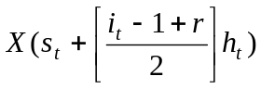 с индексами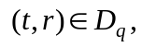 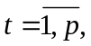 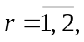 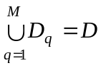, 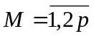.
Поскольку гауссовское распределение обладает тем свойством, что все его семиинварианты, начиная с третьего, равны нулю [5], принимая во внимание формулу связи моментов и семиинвариантов [4], учитывая тот факт, что М{X(s)} = 0, s ∈ Z, запишем
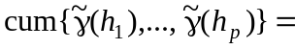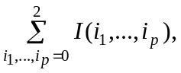 (7)
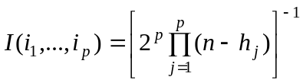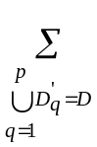…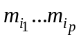× (8)
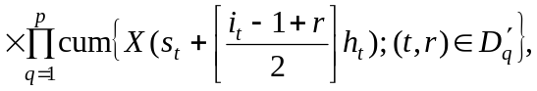
где суммирование ведется по всем неразложимым разбиениям 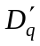={(t₁, r₁), (t₂, r₂)} множества D, 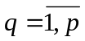, 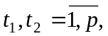 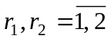.
Дальнейшее доказательство теоремы разобьем на две части. Сначала покажем справедливость предельного равенства (6) для семиинварианта третьего порядка оценки . Затем полученные результаты перенесем на общий случай, когда p > 3.
Итак, положим p = 3. Поскольку семиинвариант – симметричная функция своих аргументов [4], рассмотрим подробно только случай 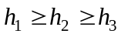. Пусть 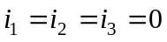. Тогда (8) можно представить в виде:
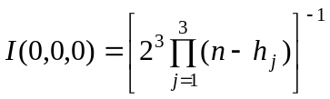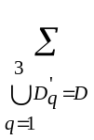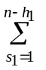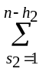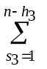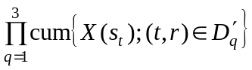.
Заметим теперь, что имеют место 8 неразложимых разбиений множества 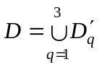, а именно:
1) 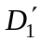 = {(1, 1), (2, 1)}, 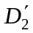 = {(1, 2), (3, 1)}, 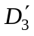 = {(2, 2), (3, 2)}.
2) = {(1, 1), (2, 1)}, = {(1, 2), (3, 2)}, = {(2, 2), (3, 1)}.
3) = {(1, 1), (2, 2)}, = {(1, 2), (3, 1)}, = {(2, 1), (3, 2)}.
4) = {(1, 1), (2, 2)}, = {(1, 2), (3, 2)}, = {(2, 1), (3, 1)}.
5) = {(1, 1), (3, 1)}, = {(1, 2), (2, 1)}, = {(2, 2), (3, 2)}.
6) = {(1, 1), (3, 1)}, = {(1, 2), (2, 2)}, = {(2, 1), (3, 2)}.
7) = {(1, 1), (3, 2)}, = {(1, 2), (2, 2)}, = {(2, 1), (3, 1)}.
8) = {(1, 1), (3, 2)}, = {(1, 2), (2, 1)}, = {(2, 2), (3, 1)}.
Тогда с учетом связывающего соотношения для моментов и семиинвариантов [4], формулы связи ковариационной функции и семивариограммы стационарного случайного процесса [2] продолжим
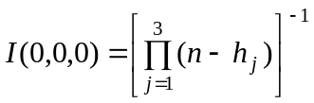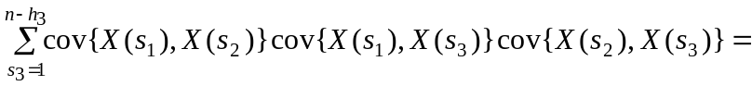
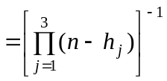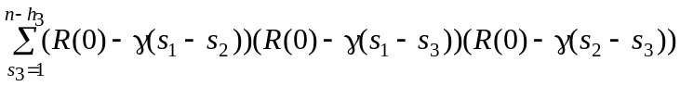.
Подобным образом распишем остальные слагаемые 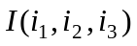, 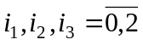, и просуммируем их. Согласно (7) имеем
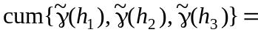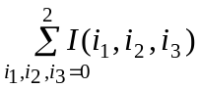.
Далее, сделаем замену переменных суммирования: 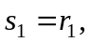 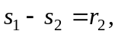 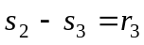, тогда после элементарных преобразований, принимая во внимание условие (2), получим требуемый результат 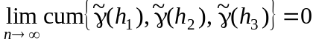.
В случае p > 3 выражение, стоящее под знаками сумм в (8), так же представляет собой произведение ковариаций. Поэтому, рассуждая аналогично случаю p = 3, заключаем, что предельное равенство (6) имеет место.
Найдем асимптотическое распределение оценки 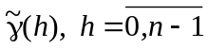.
Теорема 3. При выполнении условия (2), оценка 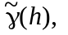 задаваемая равенством (1), имеет асимптотически нормальное распределение с математическим ожиданием, равным γ(h), и предельной ковариационной структурой, удовлетворяющей соотношению (3).
Д о к а з а т е л ь с т в о. Ранее показано, что 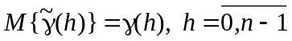, и ковариация построенной оценки (1) семивариограммы удовлетворяет предельному равенству (3). Поскольку справедливо соотношение (6), то окончательное доказательство теоремы следует из теоремы 1.2 [4].
Результат теоремы 3 позволяет для достаточно больших n получить центральный доверительный интервал для семивариограммы γ(h), применив нормальную аппроксимацию распределения оценки . Действительно, при n → ∞
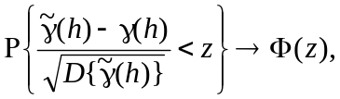 (9)
z ∈ R, Φ(⋅) – функция распределения стандартного нормального закона, 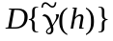 определена соотношением (5), 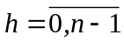. Применим метод обратной функции [7] для построения доверительного интервала и воспользуемся асимптотикой (9). Тогда при n → ∞ границы (1 – ε)100% центрального доверительного интервала находим из уравнений
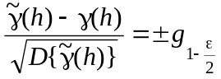,
где 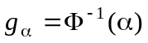 – квантиль нормального распределения уровня α, 0 < ε < 0,5.
Таким образом, с доверительной вероятностью (1 – ε) центральный доверительный интервал для неизвестной семивариограммы γ(h) принимает вид:
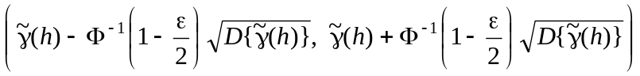,
.

БИБЛИОГРАФИЧЕСКИЙ СПИСОК
1. Демьянов В. В., Савельева Е. А. Геостатистика: теория и практика. М., 2010.
2. Cressie N. Fitting variogram models by weighted least squares // J. Inter. Assoc. Mathematical Geology. 1985. Vol. 17. Р. 563–586.
3. Цеховая Т. В. Первые два момента оценки вариограммы гауссовского случайного процесса // Материалы Междунар. мат. конф. «Дифференциальные уравнения и системы компьютерной алгебры» (Брест, 5–8 окт. 2005 г.): в 2 ч. Ч. 2. Брест, 2005, С. 78–82.
4. Труш Н. Н. Асимптотические методы статистического анализа временных рядов. Минск, 1999.
5. Бриллинджер Д. Временные ряды. Обработка данных и теория. М., 1980.
6. Цеховая Т. В. Асимптотическое распределение оценки вариограммы гауссовского случайного процесса // Материалы Междунар. мат. конф. «Теория вероятностей, математическая статистика и их приложения» (Минск, 22–25 февр. 2010 г.). Минск, 2010, С. 378–382.
7. Харин Ю. С., Зуев Н. В., Жук Е. Е. Теория вероятностей, математическая и прикладная статистика.
Минск, 2011.

